**Môn học: Quản trị hệ cơ sở dữ liệu**

**Bài thực hành:**

**Các công cụ quản trị hệ cơ sở dữ liệu (phần 2/2)**

**Nội dung (Lý thuyết ở chương 3):**

**Tham khảo: Chapter 3 – Sách Beginning SQL Server 2008 Administration**

**BÁO CÁO NỘI DUNG THỰC HÀNH**

Họ tên sinh viên: Hồ Chí Nguyên

Mã số sinh viên: 2251050048

Lớp: DH22IT01

Số máy tính: 06

Ngày, buổi thực hành: 30/06/2024

Các câu hỏi, bài thực hành: Sinh viên có thể trả lời bằng cách gõ văn bản hay chụp màn hình dán vào ngay tại sau mỗi câu hỏi

**Bài thực hành 1**: Sử dụng chức năng tạo REPORT của cửa sổ SQL Server (chức năng này chỉ có từ bản Developer) để xem thông tin các file lưu trữ CSDL AdventureWorks. Sau đó xuất report ra file Excel và PDF. Các yêu cầu báo cáo:

* + Liệt kê các bước thực hiện và chụp màn hình các bước đến khi tạo xong file Excel và PDF

Trình bày ý nghĩa các report sau:

1. Disk Usage

2. Disk Usage by Top Tables

3. Disk Usage by Table

4. Disk Usage by Partition

**Bài thực hành 2**: Sử dụng chức năng tạo Script của TEMPLATE EXPLORER. Các yêu cầu báo cáo:

* + Tạo script mà khi chạy script sẽ tạo mới CSDL tên ABC. Liệt kê các bước thực hiện và chụp màn hình hay dán code vào đây

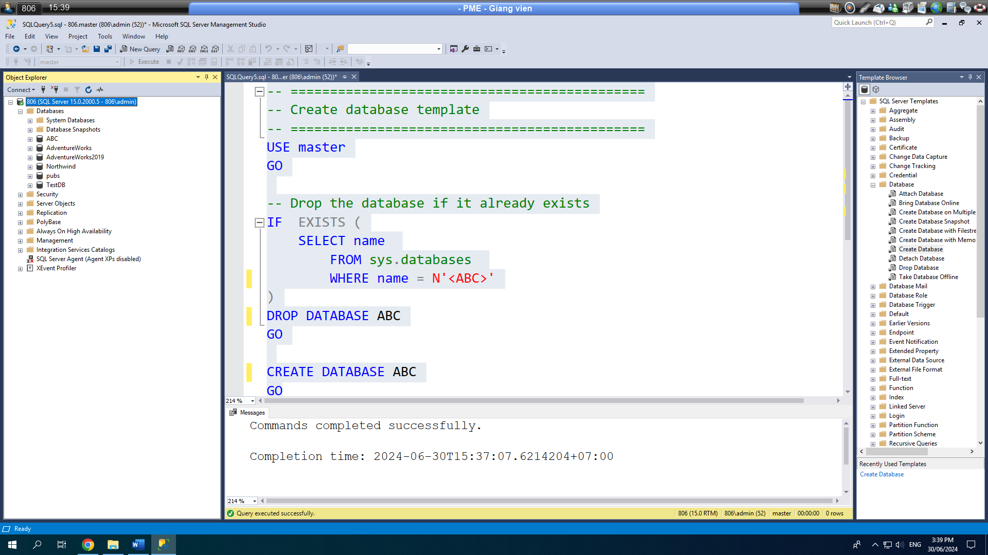

* + Tạo script mà khi chạy script sẽ xóa CSDL tên ABC vừa tạo ở trên. Liệt kê các bước thực hiện và chụp màn hình hay dán code vào đây

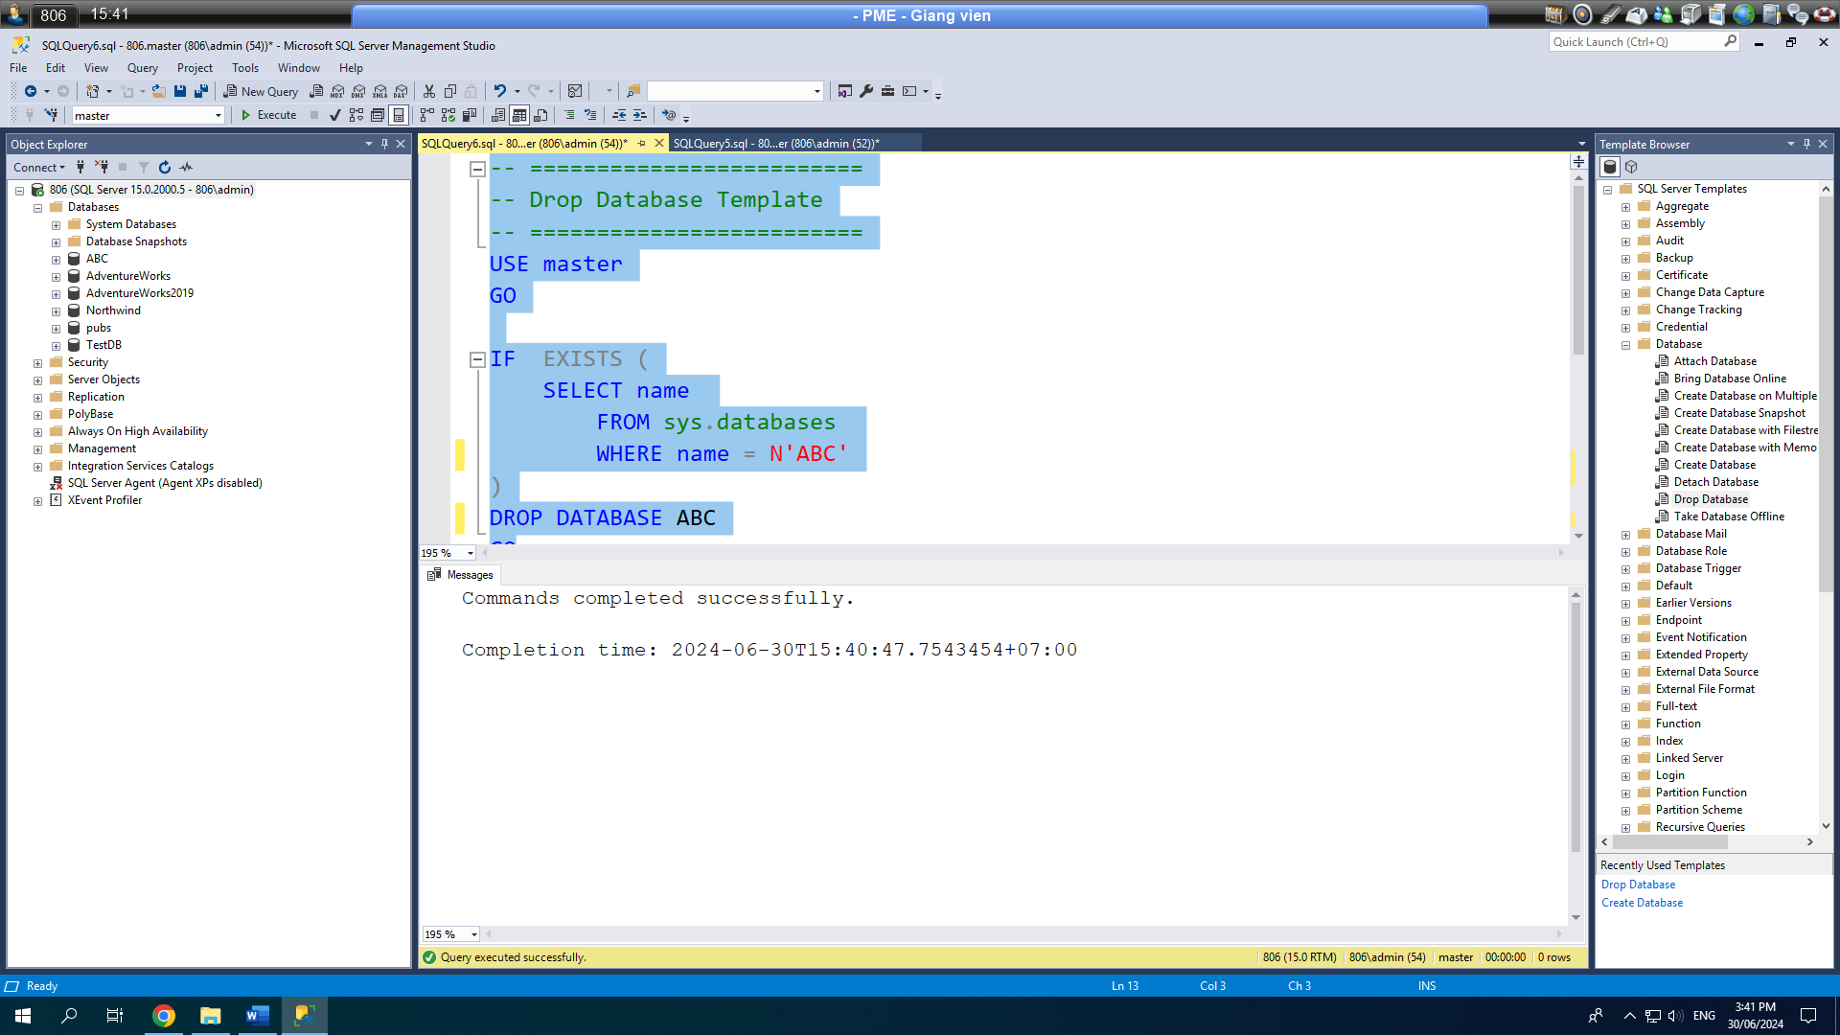

* + Tạo các script mà khi chạy các script sẽ tạo mới CSDL tên QuanLyHocTap và tạo 1 bảng SinhVien gồm 3 cột: MaSV, HoTenSV (tiếng việt có dấu), NamSinh. Liệt kê các bước thực hiện và chụp màn hình hay dán code vào đây

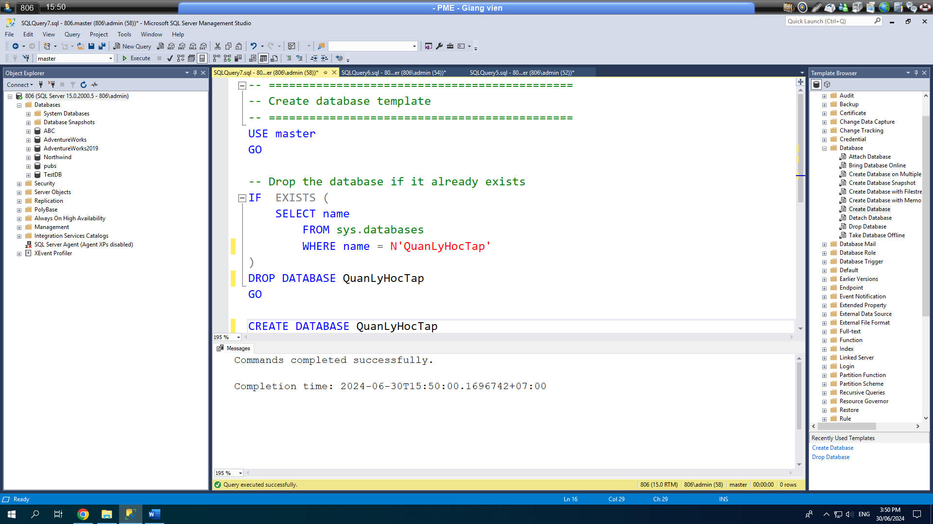

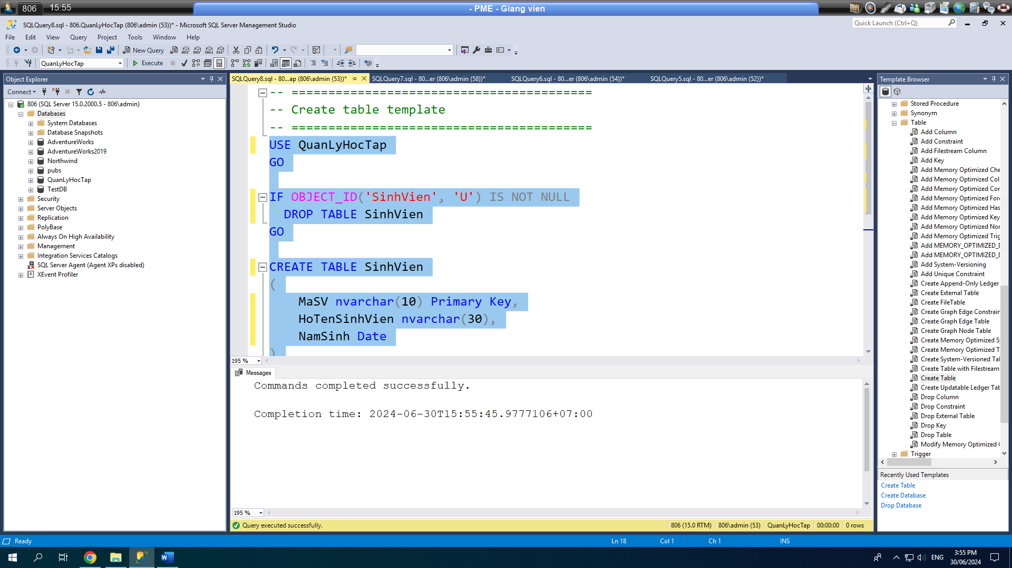

**Bài thực hành 3**: Sử dụng chức năng của công cụ SQL SERVER CONFIGURATION MANAGER. Các yêu cầu báo cáo:

* + Chỉnh giao thức của service MSSQLSERVER (đây là tên service của default instance): Shared memory và TCP/IP

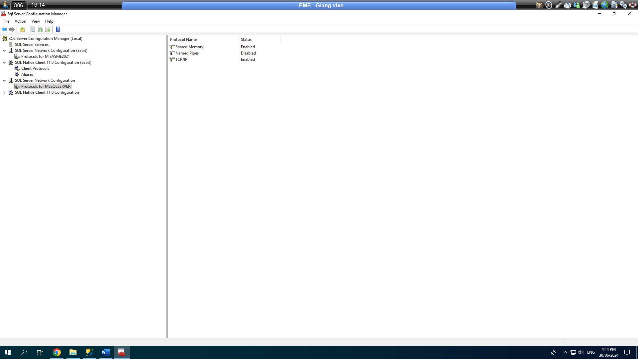

* + Chỉnh giao thức của client là Shared memory (ưu tiên 1) và TCP/IP (ưu tiên 2)

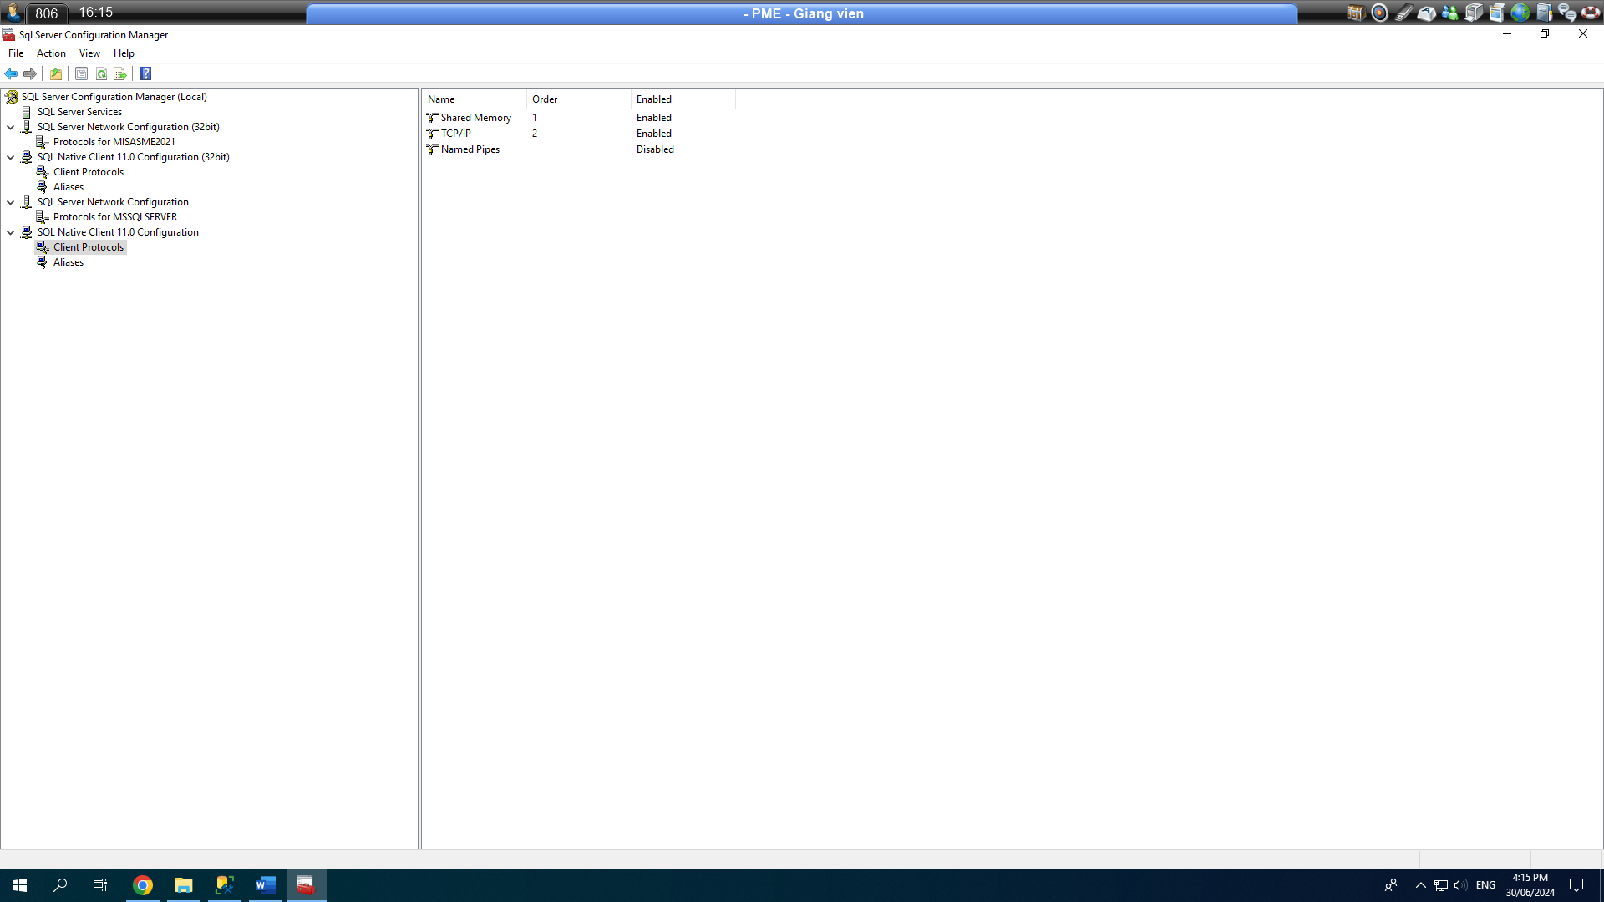

* + Tạo 1 Alias tên Server1, ứng với server MSSQLSERVER, giao thức TCP/IP, port mặc định (không nhập)

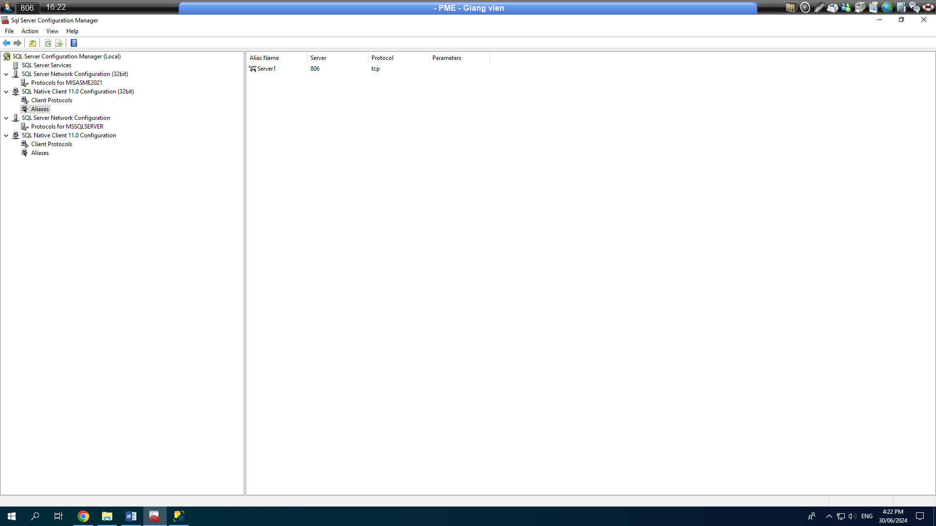

**Bài thực hành 4**: Sử dụng công cụ giao diện console SQLCMD. Trong Windows vào START 🡪 Run gõ CMD 🡪 Enter vào mode console. Thực hiện các yêu cầu và chụp màn hìnhbáo cáo:

* + Khởi chạy công cụ SQLCMD và thoát ra (sqlcmd để chạy công cụ, exit để thoát ra)
  + 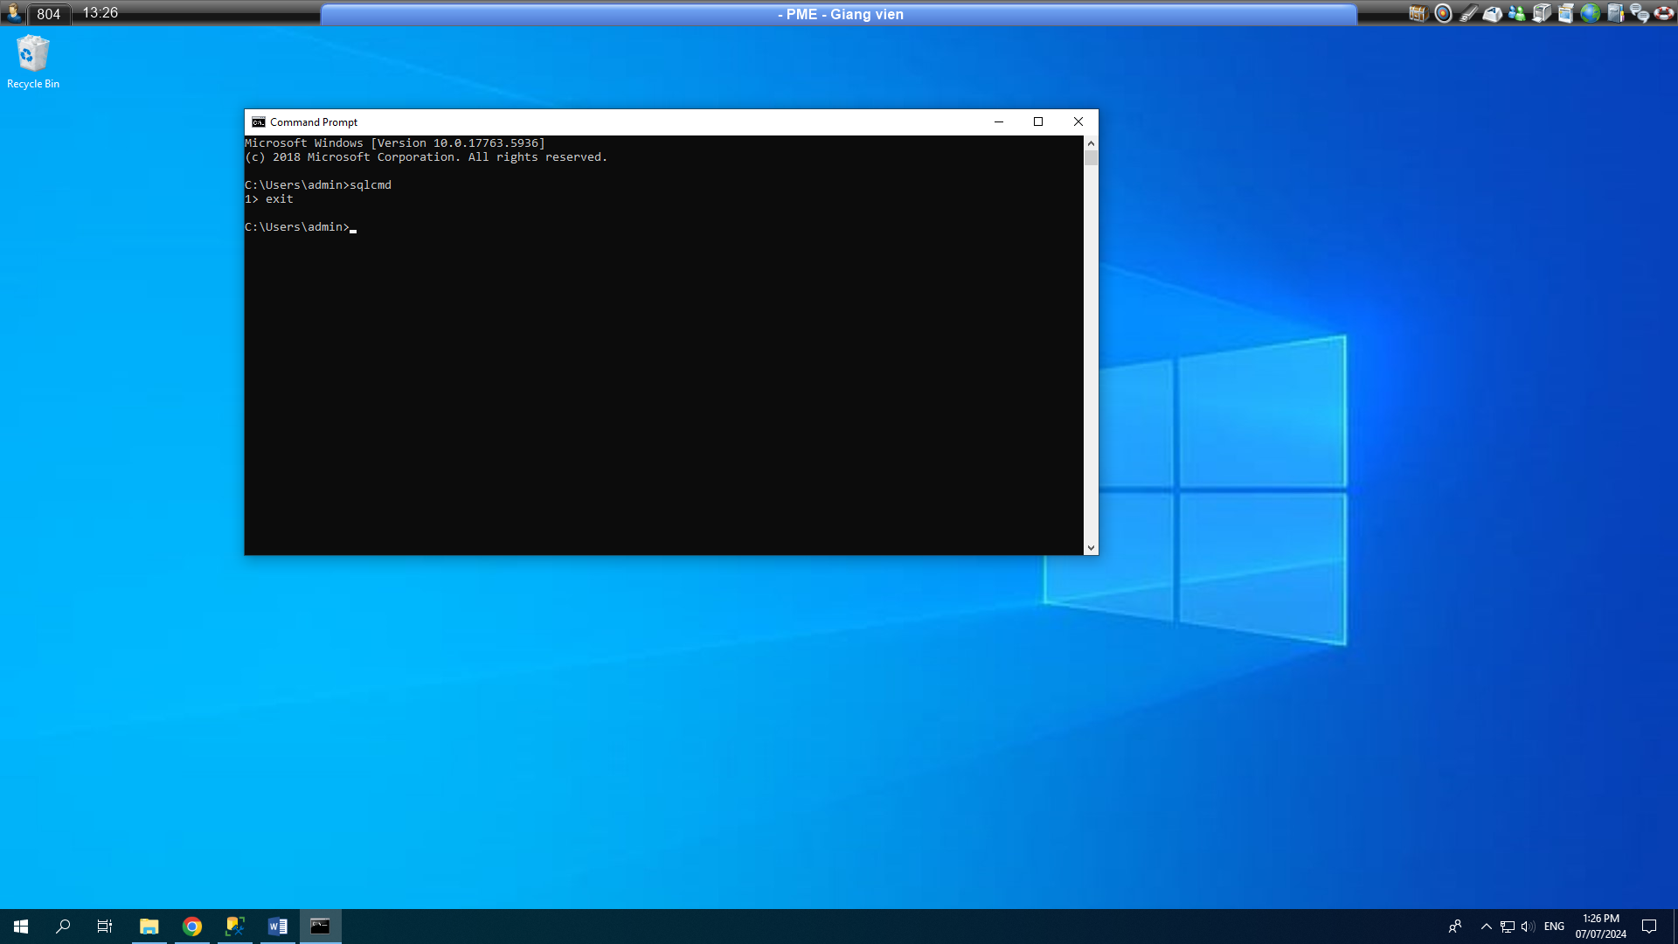
  + Xem hướng dẫn các đối số của câu lệnh (sqlcmd /?)

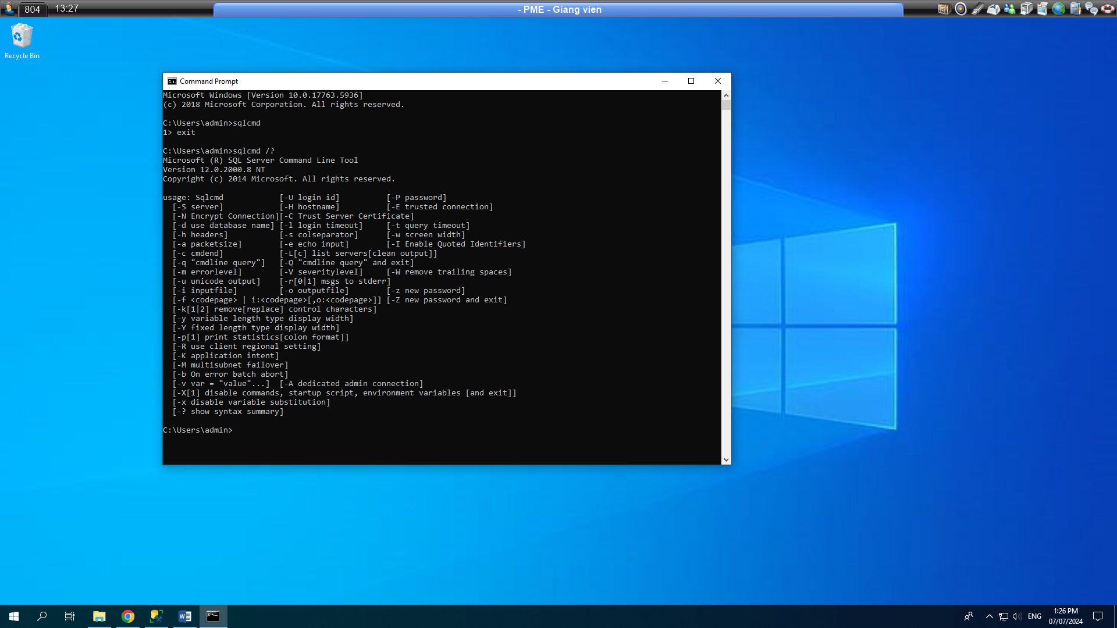

* + Đăng nhập vào default server dạng Windows mode (sqlcmd –E hay sqlcmd –E –S WWW)

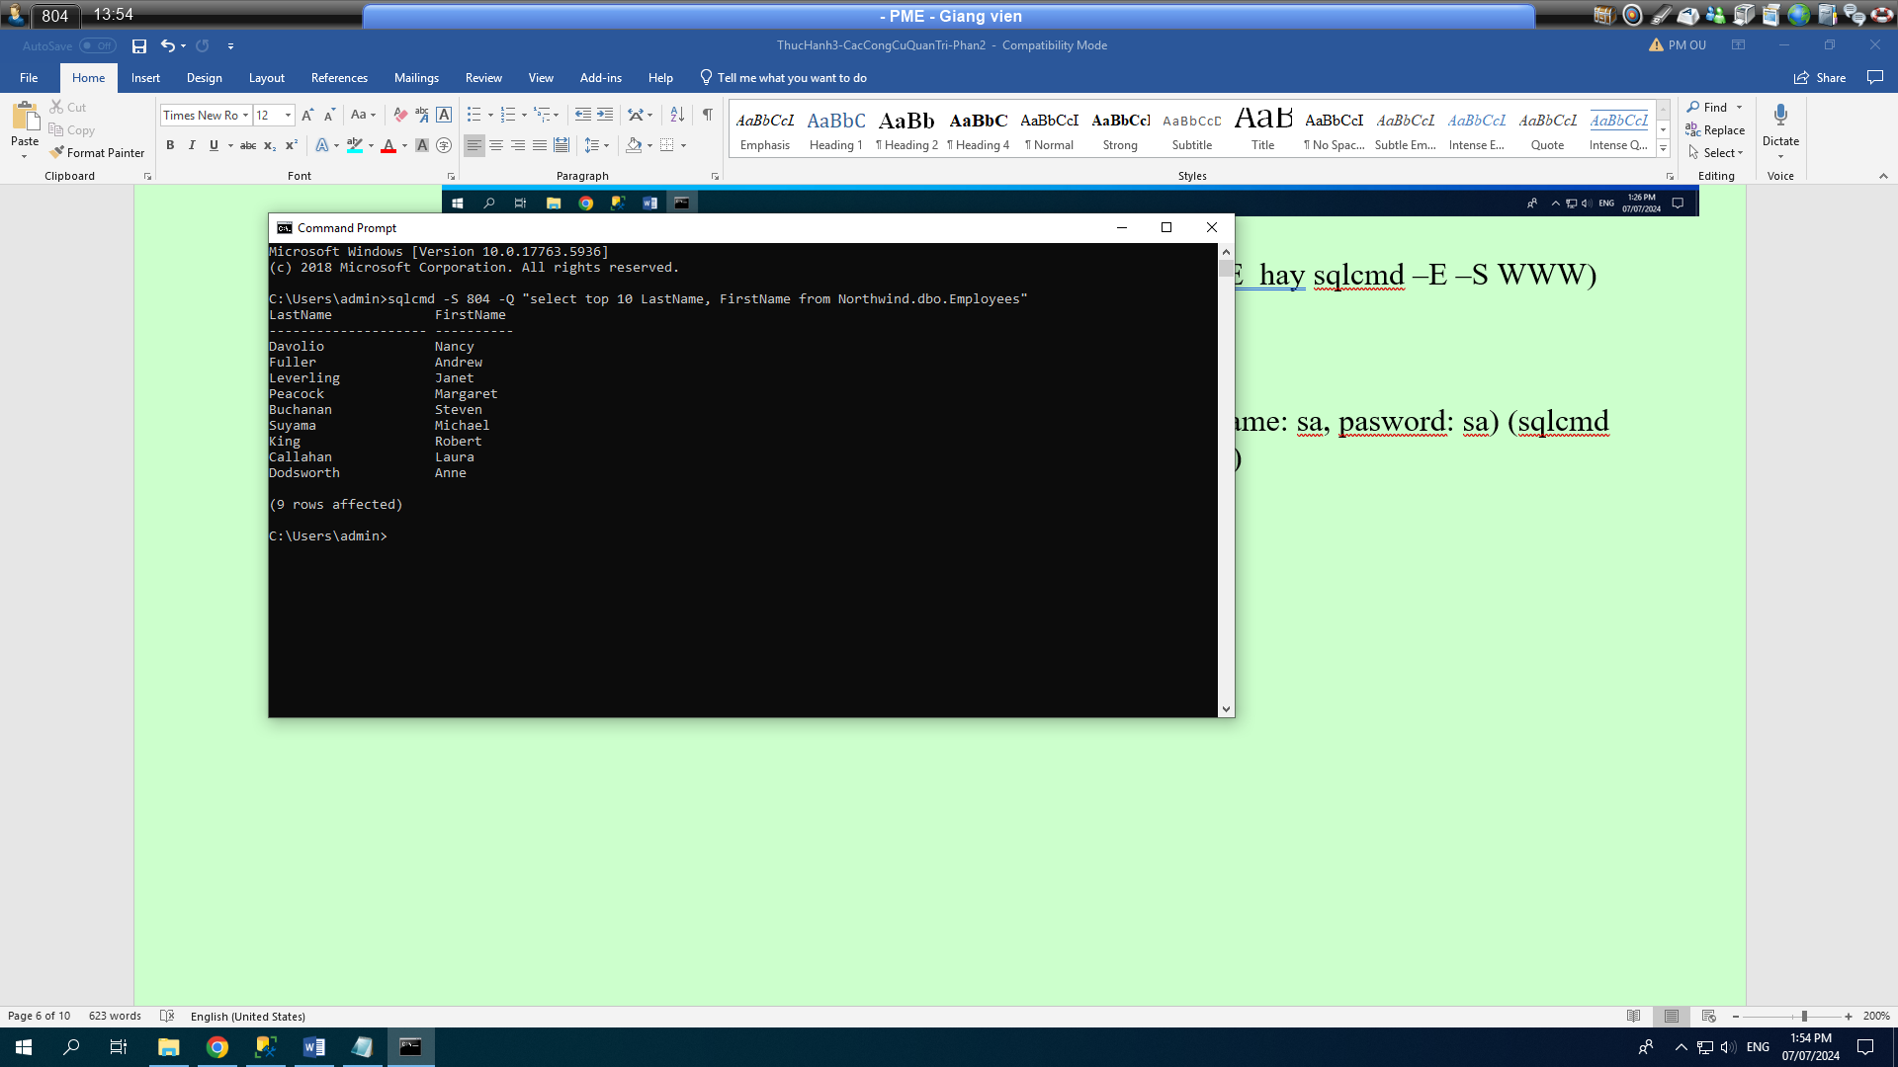

* + Đăng nhập vào default server dạng SQL Server mode (login name: sa, pasword: sa) (sqlcmd –S WWW –U sa hay sqlcmd –U sa, sau đó nhập password sa)

sqlcmd -S 804 -U sa

* + 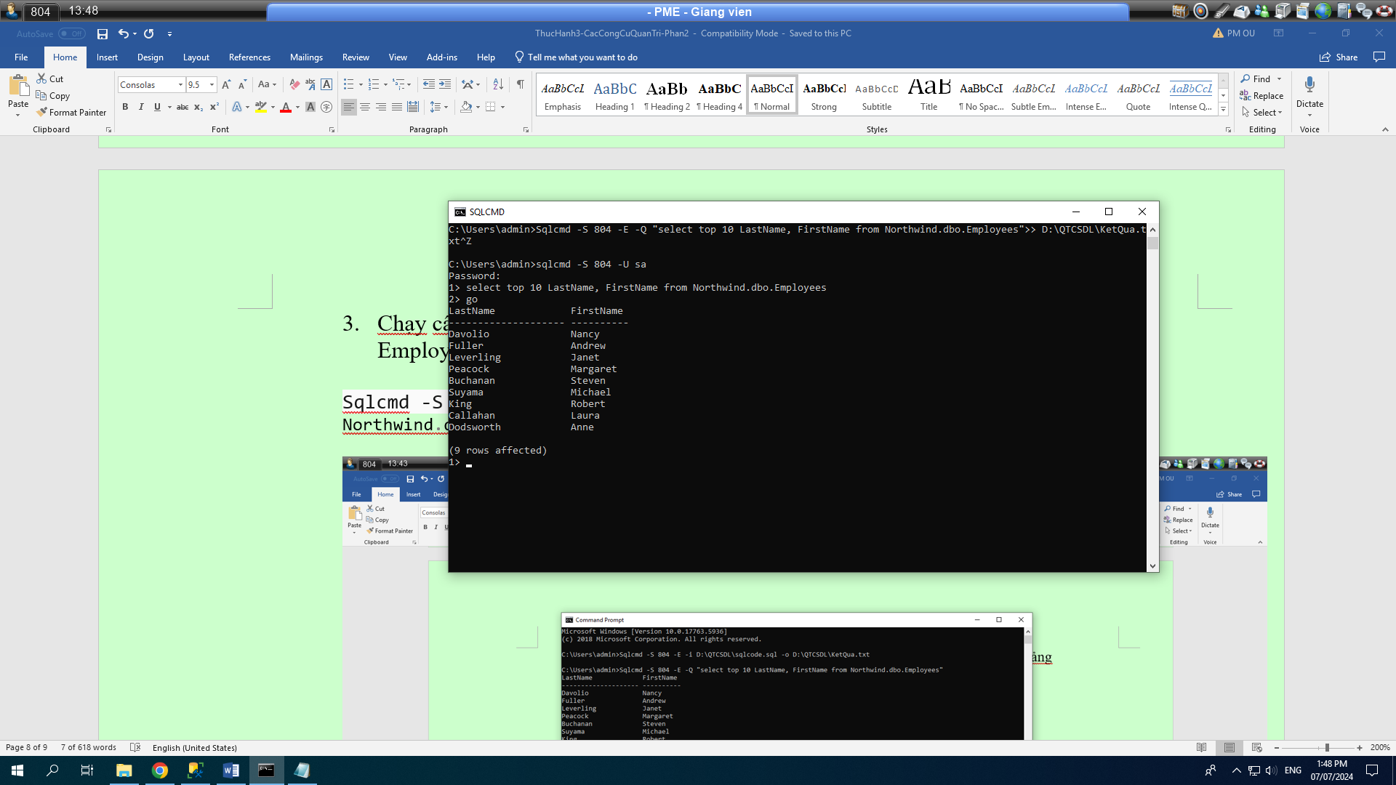
  + Truy vấn data của bảng Contact thuộc schema Person, lấy 10 hàng 4 cột gồm ContactID, FirstName, LastName, EmailAddress

Chạy code SDL

1. Giả sử có file SQL đang chứa code lưu tại D:\QTCSDL\sqlcode.sql.

Hãy chạy file trên và hiển thị kết quả ra màn hình

Sqlcmd -S 551 -E -i D:\QTCSDL\sqlcode.sql

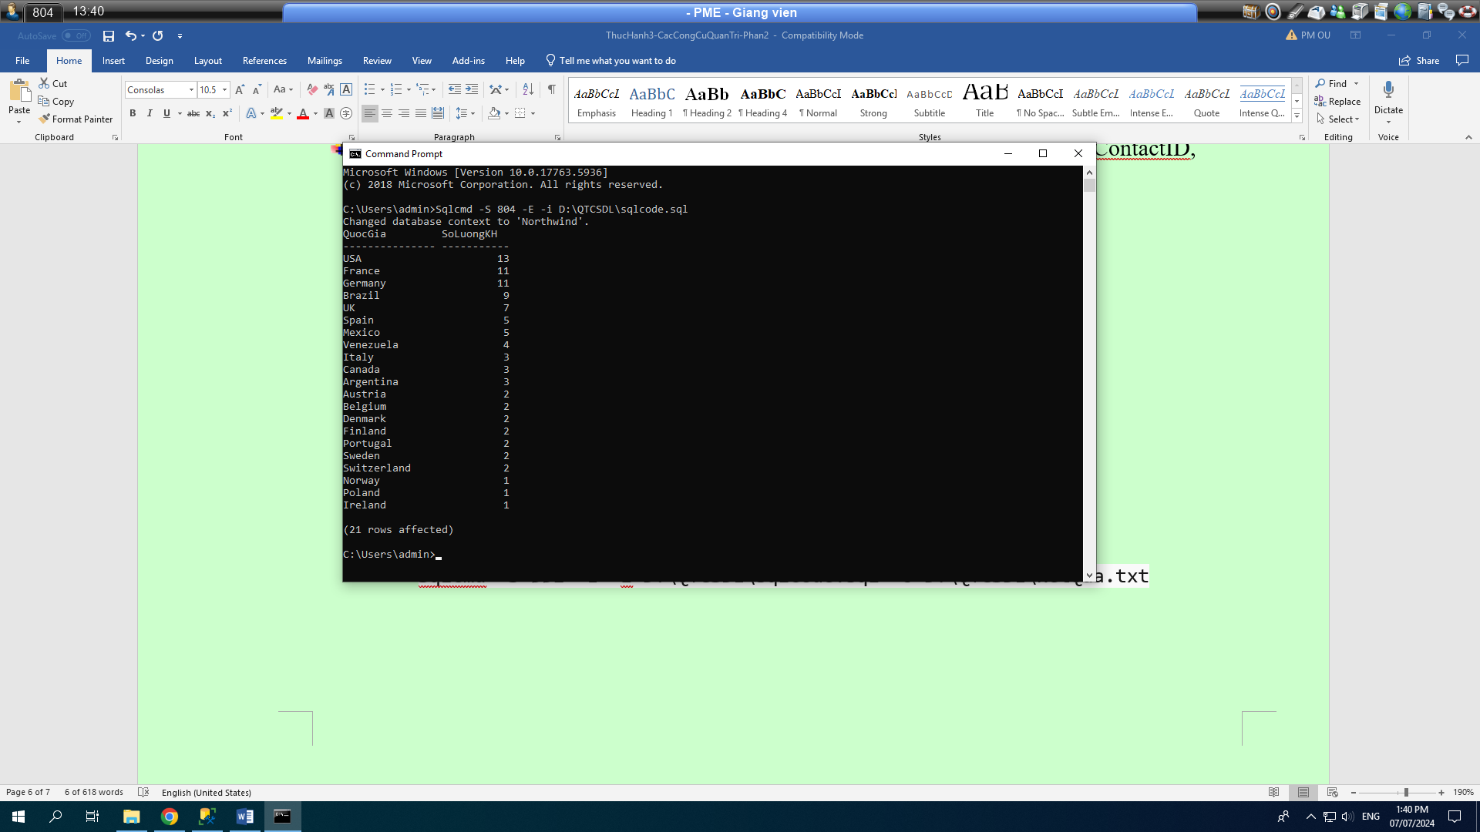

1. Chạy file D:\QTCSDL\sqlcode.sql và lưu kết quả vào file KetQua.txt

Sqlcmd -S 551 -E -i D:\QTCSDL\sqlcode.sql -o D:\QTCSDL\KetQua.txt

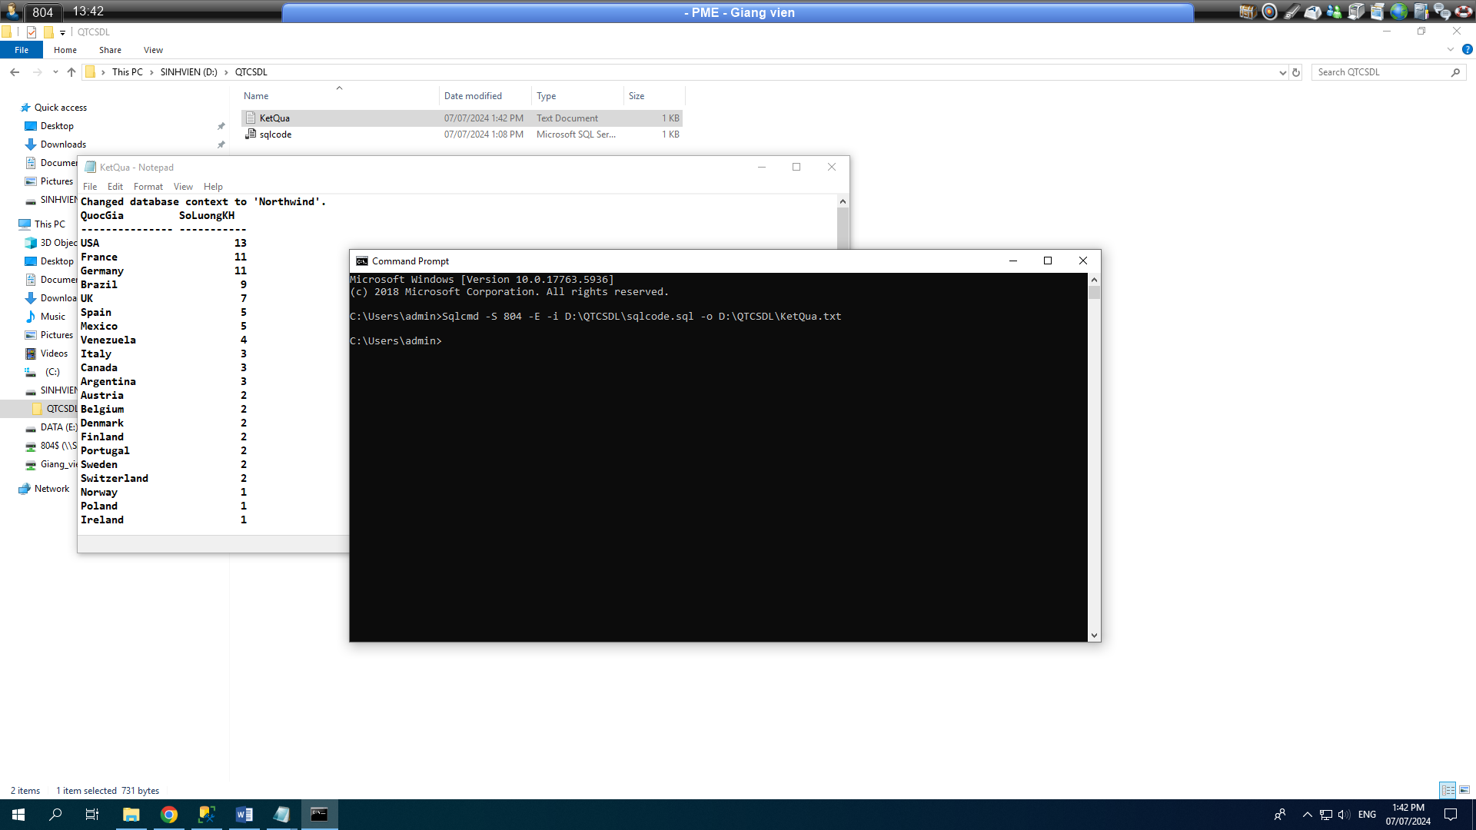

1. Chạy câu lệnh select hiển thị 10 nhân viên (LastName, FirstName) trong bảng Employees của database Northwind và xem kết quả

Sqlcmd -S 551 -E -Q “select top 10 LastName, FirstName from Northwind.dbo.Employees”

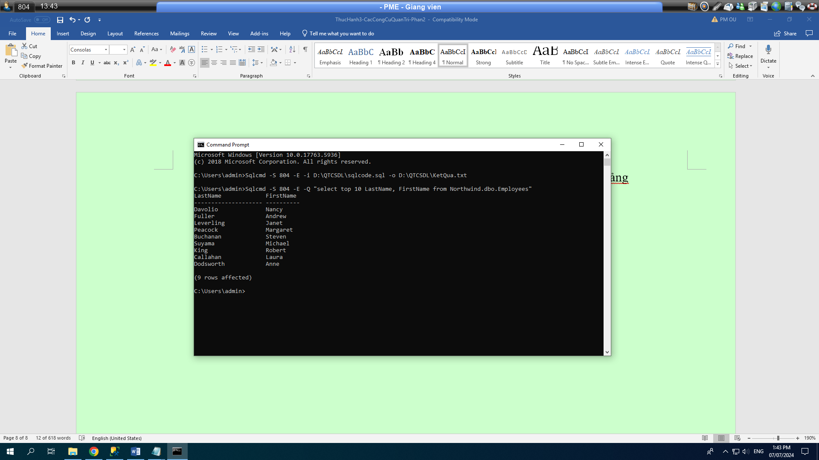

Sqlcmd -S 551 -E -q “select top 10 LastName, FirstName from Northwind.dbo.Employees”

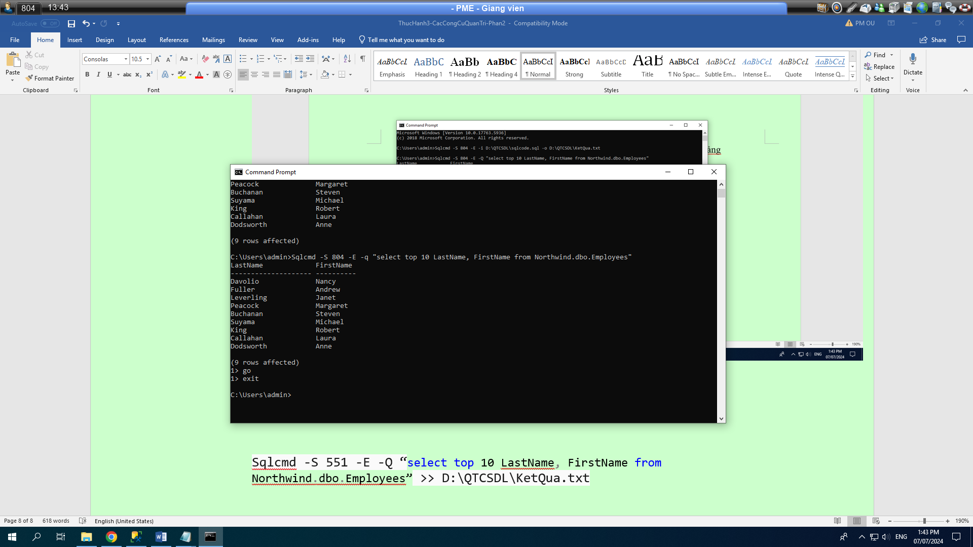

Sqlcmd -S 551 -E -Q “select top 10 LastName, FirstName from Northwind.dbo.Employees” >> D:\QTCSDL\KetQua.txt

